Тишь да гладь
Пост-релиз конференции «Газовый конденсат 2017». Организатор – CREON Energy
С переходом России на Евро-5 газовый конденсат стал еще более ценным видом нефтехимического сырья и все активнее вовлекается в переработку. Однако по целому ряду причин, главная из которых - неизменные корпоративные стратегии, всплеска переработки ждать пока не приходится. Тем не менее, добывающие компании начинают изучать сегмент ГК более внимательно.
Пятая международная конференция «Газовый конденсат 2017», организованная CREON Energy, состоялась в Москве 17 мая. Стратегическим партнером выступило агентство «Коммуникации», поддержку оказали CREON Capital и «Российское газовое общество», генеральным информационным спонсором стал журнал «Нефть России».
«Российский рынок газового конденсата, как всегда, спокоен и стабилен, однако есть у него традиционная «головная боль» - транспортировка, - отметил в приветственном слове генеральный директор CREON Energy Санджар Тургунов. – При всей важности и ценности этого сырья инфраструктура на месторождениях до сих пор не создана. Компании сталкиваются со сложностями на всех этапах: мощностей для стабилизации не хватает, возможность доставки СГК непосредственно до заводов тоже ограничена. Когда можно ожидать решения этих вопросов, и от кого должна исходить инициатива – предлагаю обсудить».
Открыл конференцию обзорный доклад по рынку газового конденсата, подготовленный Ольгой Вронской, главным специалистом отдела мониторинга нефтяной промышленности «ЦДУ ТЭК». По итогам 2016 г. добыча ГК в России выросла на 4.5% и достигла 34.2 млн т. Лидером по добыче среди компаний стала Группа «Газпром» с показателем 15.8 млн т. На долю прочих производителей пришлось 10.2 млн т, «Новатэк» добыл 3.3 млн т газового конденсата.
В региональной структуре лидером по добыче является Уральский ФО (75.1% от общей добычи в 2016 г.), на втором месте – Южный ФО (11.2%).
Экспорт газового конденсата железнодорожным транспортом из России по итогам прошлого года сократился на 42% и составил 2 млн т. Основные направления поставок – европейские страны и система КТК.
По итогам первого квартала 2017 г. добыча газового конденсата в России уменьшилась на 5.3% по сравнению с аналогичным периодом прошлого года, составив 8,476 тыс. т. В разбивке по компаниям сильнее всего снизил добычу «Новатэк» - почти на 14%. При этом производители из категории «прочие», наоборот, нарастили свои объемы (+11.5%). Что касается добычи газового конденсата на шельфе, то она также упала (-5.2%).
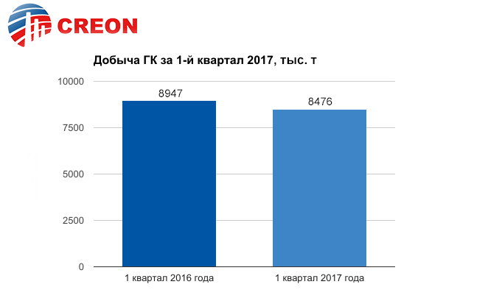
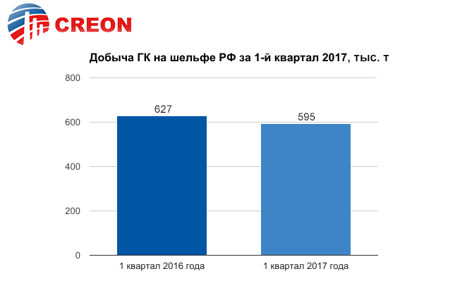
Ольга Вронская отдельно отметила, что, несмотря на падение добычи ГК, добыча нефти в России за первый квартал выросла (+0.53% по отношению к аналогичному периоду прошлого года).
«Газпром экспорт» по итогам 2016 г. экспортировал около 330 тыс. т СГК. В этом году показатель, скорее всего, будет в пределах 250 тыс. т. Такой прогноз представил начальник отдела экспорта нефти Дмитрий Виробьян. Озвученные показатели связаны, прежде всего, с ростом внутреннего потребления продукта – в основном на «Газпром нефтехим Салавате». Другим крупным потребителем газпромовского конденсата является «ТАИФ-НК».
В планах компании «Газпром экспорт» - начать реализацию газового конденсата через систему КТК. По словам Дмитрия Виробьяна, этого можно ожидать уже в текущем году.
Также «Газпром экспорт» начал экспорт СГК с Камчатки, первые две партии были отправлены в конце 2016 г. и в марте 2017 г. Как сообщил Дмитрий Виробьян, потребителем выступила Южная Корея. Первый опыт оказался успешным, и в нынешнем году поставки в Азию будут продолжены. Объемы партий невелики - сначала 4 тыс. т, затем 8 тыс. т. Однако и производство газового конденсата на полуострове составляет всего 20-30 тыс. т. в год. Тем не менее, камчатский конденсат отличается высоким качеством, что делает его востребованным у зарубежных потребителей.
Также в конце мая партия Сосногорского СГК будет отправлена в Казахстан, в дальнейшем планируется экспортировать туда продукцию на постоянной основе.
Директор по маркетингу компании «Импэкснефтехим» Леонид Кручинин отметил, что наибольшее косвенное влияние на рынок СГК оказало изменение налогового окружения, которое производилось в рамках неоднократного пересмотра параметров «налогового маневра». В результате рынок постоянно приспосабливался и сегодня вновь находится в таком нестабильном состоянии.
Главным событием года на рынке стало снижение добычи и производства СГК «Новатэком» и «Газпромом», что в последнем случае в сочетании с дозагрузкой собственных мощностей привело в первом квартале 2017 г. к снижению загрузки «ТАИФ-НК» практически в два раза. Изменения в корпоративной структуре рынка привели к перенаправлению «Роснефтью» (которая одна из немногих существенно увеличила производство СГК - на 0.5 млн т) части потоков на Уфимскую группу НПЗ. Рост загрузки НПЗ и падение производства СГК закономерным образом привели к снижению объемов экспорта.
По мнению Леонида Кручинина, потенциал оптимизации загрузки мощностей НПЗ за счет СГК все еще не использован до конца
Участники мероприятия поинтересовались: если крупные производители ГК будут обеспечивать в первую очередь себя, то не начнут ли мелкие разоряться?
Как ответил г-н Кручинин, «поскольку доля СГК в общей загрузке крупных НПЗ нефтяным сырьем (за редким исключением) невелика, то наличие или отсутствие газового конденсата не сможет повлиять существенным образом на загрузку и финансовый результат «крупняков». А что касается мини-НПЗ, то большинство из них имеют кредитную нагрузку, в несколько раз превышающую их стоимость, не говоря уже о прибыли, т.е. по сути давно уже являются банкротами. И так как их объемы потребления СГК не так уж и велики, то при изменениях баланса крупных производителей ситуация со снабжением сырьем у них вряд ли поменяется. Экономика же переработки в первую очередь зависит от параметров налогового окружения».
О производственной ситуации на «Газпром нефтехим Салавате» рассказала начальник отдела закупки сырья Наталия Шляпкина: «В нынешнем году мы ожидаем переработку СГК на уровне 4.3 млн т, это примерно на 300 тыс. выше показателя 2016 г. При этом поставки конденсата из Оренбурга по трубе сократились, будем компенсировать эти объемы через Сургутский ЗСК. Что касается общего уменьшения экспорта ГК – одной из причин может являться новая формула ценообразования, утвержденная в октябре прошлого года. Согласно ей, за основу берется экспортный паритет по системе «Транснефти».
«Уменьшение объемов экспорта играет на руку отечественным перевозчикам, - говорит независимый эксперт Андрей Ващенко. – В этой связи внутренние железнодорожные перевозки газового конденсата растут, в текущем году мы ожидаем 17 млн т».
Лидером по перевозкам ГК стабильно является «Трансойл», за ним следует «Газпромтранс». За 4 месяца 2017 г. их показатели составили 3 млн т и 1.4 млн т соответственно.
В целом же эксперт отметил, что рынок характеризуется стабильностью и отсутствием серьезных изменений.
Одним из крупнейших российских предприятий по переработке СГК является Астраханский ГПЗ. На нем в настоящее время идет реконструкция производства, в т.ч. по переработке газового конденсата, сообщил Сергей Вашутин, заместитель начальника технологического отдела АГПЗ «Газпром добыча Астрахань». После завершения реконструкции мощности по переработке СГК вырастут на 30% и достигнут 3 млн т/год. По ШФЛУ рост составит почти 10% (до 580 тыс. т/год).
Итогом реконструкции станет гарантированная переработка всего объема стабильного конденсата и ШФЛУ (исходя из переработки 12 млрд м3 отсепарированного газа), увеличение объема выпуска товарной продукции, расширение ассортимента с увеличением доли высокооктановых бензинов до 70% от общего количества бензинов, повышение качества и экологических характеристик товарной продукции, улучшение структуры бензинов за счет увеличения содержания в их составе изокомпонентов и снижения ароматики.
В завершение конференции начальник департамента проектного финансирования CREON Energy Fund Илья Елагин рассказал об источниках финансирования проектов в нефтегазовой отрасли России и СНГ. Среди них – банковские кредиты, банковские гарантии, проектное финансирование, инвестиционный фонд, IPO, облигационные займы, краудфандинг.

